第一部分：基础复习
八年级数学(上)
第一章：勾股定理
一、中考要求：
1．经历探索勾股定理及一个三角形是直角三角形的条件的过程，发展合情推理能力，体会数形结合的思想。
2．掌握勾股定理，了解利用拼图验证勾股定理的方法，并能运用句股定理解决一些实际问题．
3．掌握判断一个三角形是直角三角形的条件，并能运用它解决一些实际问题．
4．通过实例了解勾股定理的历史和应用，休会勾股定理的文化价值．
二、中考卷研究
(一)中考对知识点的考查：
2004、2005年部分省市课标中考涉及的知识点如下表:
序号 | 所考知识点 | 比率
1 | 勾股定理的证明 | 5%～6%
2 | 勾股定理的应用 | 3%～6%
3 | 勾股定理的逆定理 | 3%
(二)中考热点：
图形的折叠，图形的拼接问题，一般都用勾股定理或其逆定理来解决，这是近几年来中考的热点题型．
三、中考命题趋势及复习对策
运用勾股定理或逆定理解决实际问题，在近几年中考试题中所占的比例较大，一般以简答题或综合题的形式出现，因此同学们在复习时，应抓住问题的实质，理解题意，将实际问题转化为数学问题来解决．

★★★(I)考点突破★★★
考点1：勾股定理及其证明
一、考点讲解：
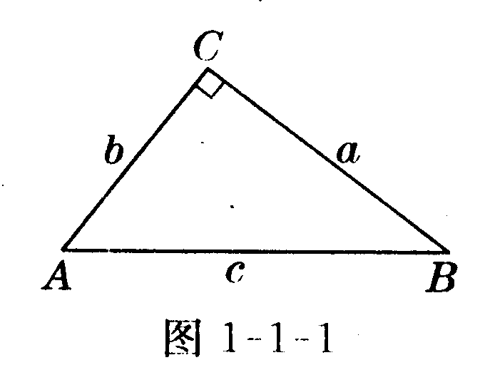
1．勾股定理：在直角三角形中，两直角边的平方和等于斜边的平方.若用a、b为表示两条直角边，c表示斜边，则，如图1－1－1，其中$c=\sqrt{a^{2}+b^{2}},b=\sqrt{c^{2}−a^{2}},a=\sqrt{c^{2}−b^{2}}$
2．勾股定理的证明：勾股定理是通过面积拼图法来证明，其方法较多．
二、经典考题剖析：
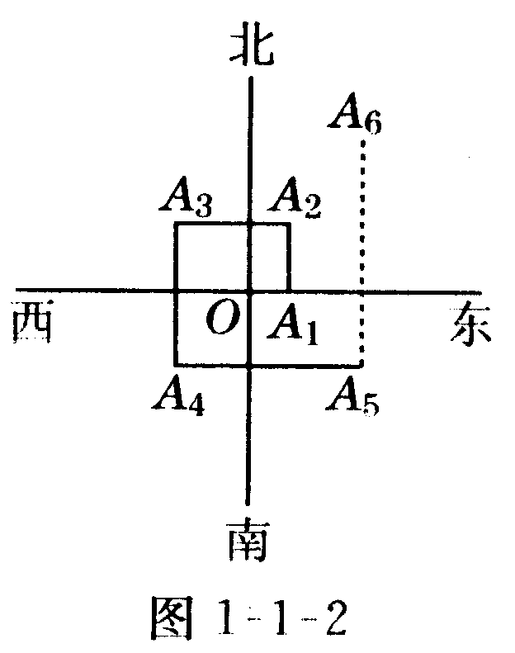
【考题1－1】（2004、内江，2分）如图l－l－2，一个机器人从O点出发，向正东方向走3米到达A₁点，再向正北方向走6米到达A₂点，再向正西方向走9米到达A₃点．再向正南方向走12米到达A₄点，再向正东方向走15米到达A₅点，按如此规律走下去，当机器人走到A₆点时，离队点的距离是_______米．
解：15 点拨：解此题时要注意算对A₁A₂，A₂A₃，A₃A₄，A₅A₆，等各线段的长，再利用勾股定理求解．
【考题1－2】（2004、北碚，4分）如图1－l－3，有一个圆锥形粮堆，其正视图是边长为6m的正三角形ABC，粮堆的母线AC的中点P处有一老鼠正在偷吃粮食，此时，小猫正在B处，它要沿圆锥侧面到达P处捕捉老鼠，则小猫所经过的最短路程是m．
（结果不取近似值）
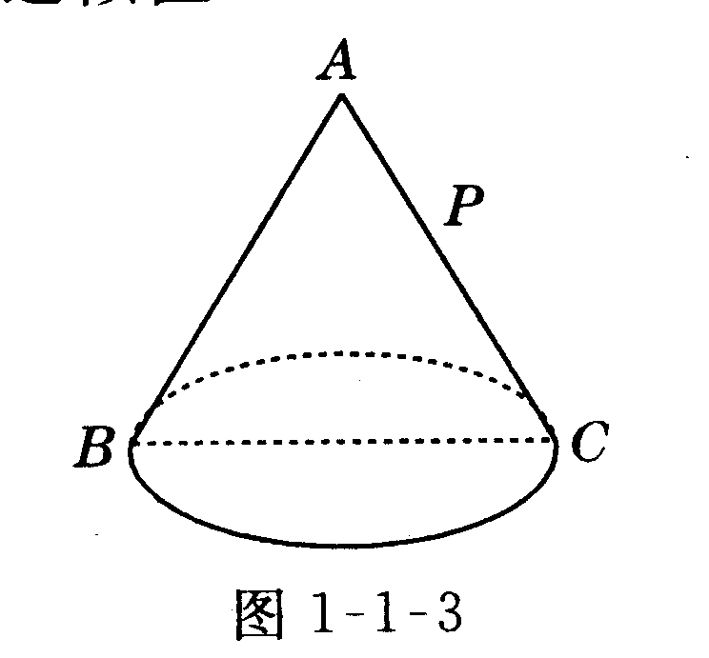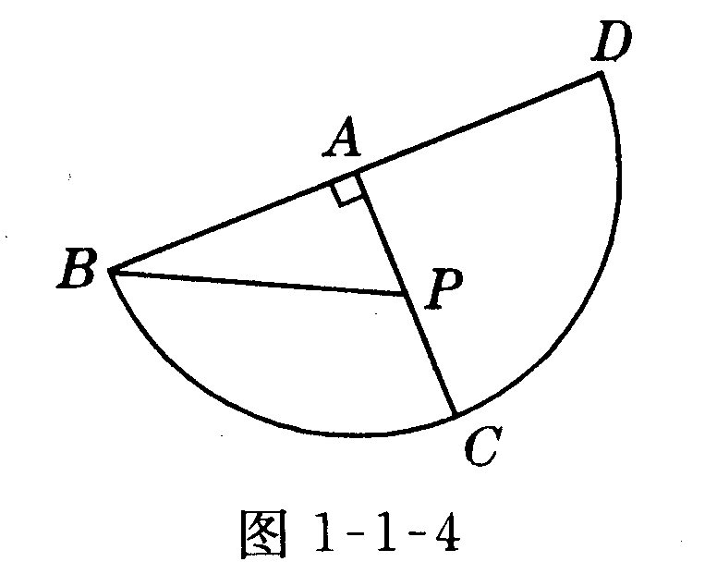
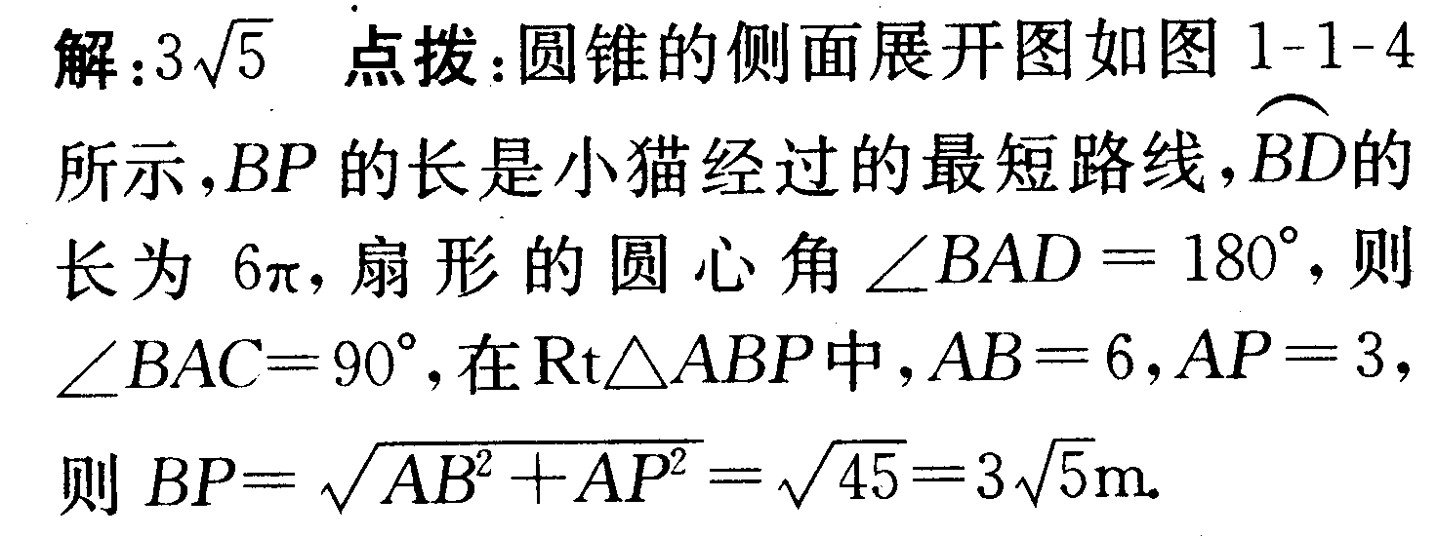
三、针对性训练：( 分钟) (答案： ) (如图――)
1．直角三角形两直角边长分别为6和8，则斜边上的高为_________.
2．在直角三角形ABC中，∠C＝90°，∠A=30°，b=10。则c=_______.
3．一个三角形三个内角之比为1：1：2，则这个三角形的三边比为_______.
4．在直角三角形ABC中，∠C=90°，CD⊥AB，举足为D，若∠A＝60○，AB=4cm，则CD＝_____
5．如图1－1－5（1）是用硬板纸做成的两个全等的直角三角形，两直角边的长分别为a和b，斜边长为c，如图l－l－5⑵是以c为直角边的等腰直角三角形．请你开动脑筋，将它们拼成一个能证明勾股定理的图形．
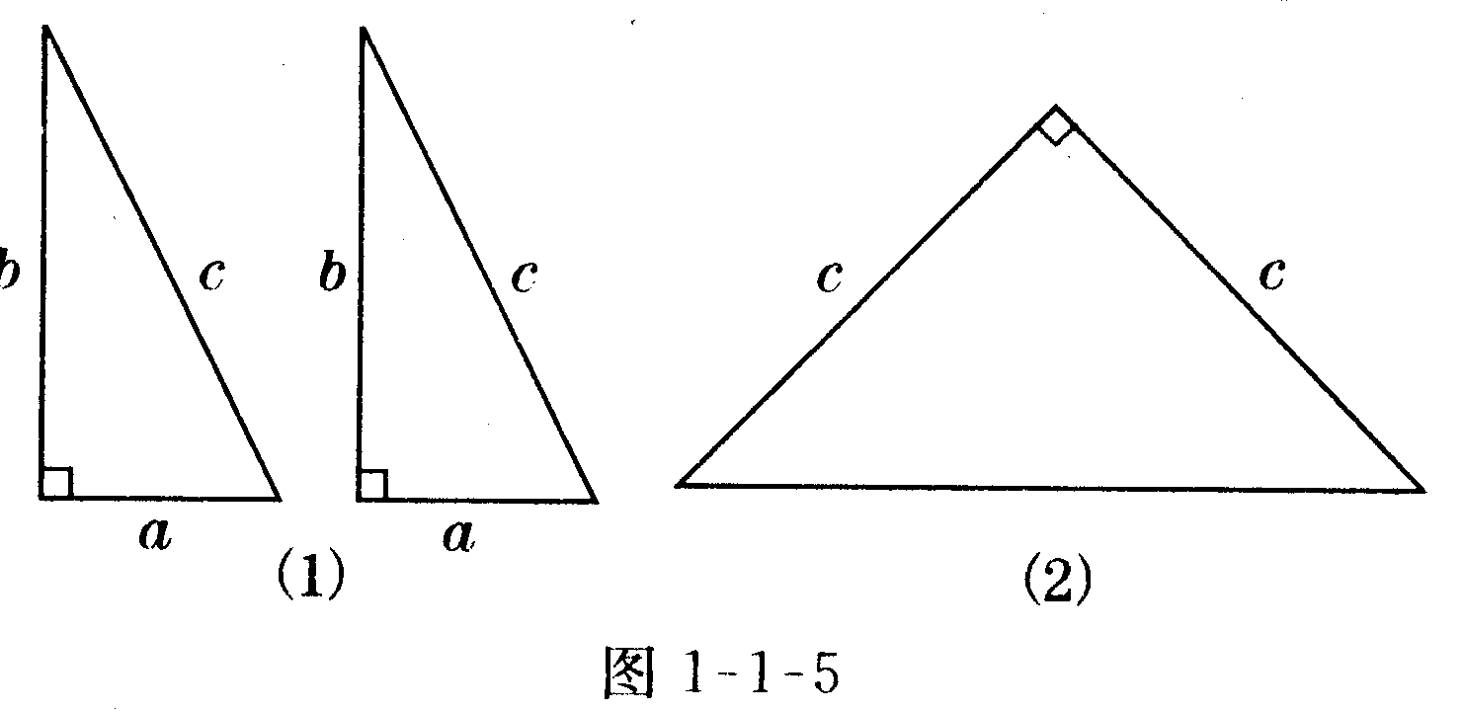
（1）画出拼成的
这个图形的示意图．写出它是什么图形；
（2）用这个图形证明勾股定理；
（3）假设图（1）中的直角三角形有若干个，你能运用图（1）中所给的直角三角形拼出另一种能证明勾股定理的图形吗？请画出拼后的示意图（无需证明）
6．等边三角形的高为2，则它的面积是（ ）
A．2 B．4 C． D．4
7．直角三角形两直角边分别为6cm和scm，则连接这
两条直角边中点的线段长为（ ）
A．10cm B．3cm C．4cm D．5cm
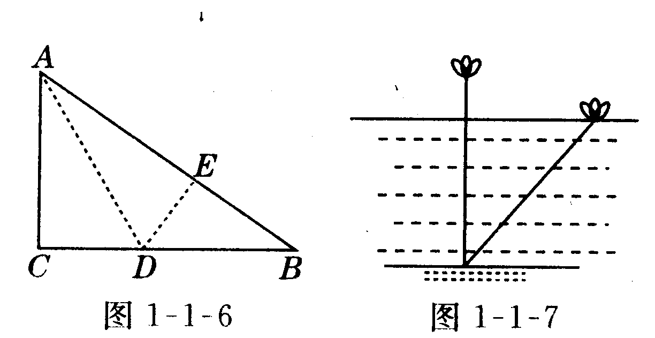
8．如图l－l－6．有一块直角三角形纸片，两直角边AC=6cm，BC=8cm，现将直角边AC沿直线 AD折叠，使它落在斜边AB上，且与AE重合，则CD等于（ ）
A．2cm B．3cm
C．4cm D．5cm
9．印度数学家什迦逻(1141年－1225年)曾提出过“荷花问题”：“平平湖水清可鉴，面上半尺生红莲；出泥不染亭亭立，忽被强风吹一边；渔人观看忙向前，花离原位二尺远；能算诸君请解题，湖水如何知深浅？”请用学过的数争知识回答这个问题，如图1－1－7．
10如图1－1－8，一架2．5米长的梯子AB，斜靠在一竖直的墙AC上，这时梯足B到墙底端C的距离为0．7米，如果梯子的顶端沿墙下滑0．4米，那么梯足将向外移多少米？
11如图1－1－9，在矩形ABCD中，AB=8，BC=4，将矩形沿对角线AC折叠，点D落在点D′处，求重叠部分△A FC的面积．
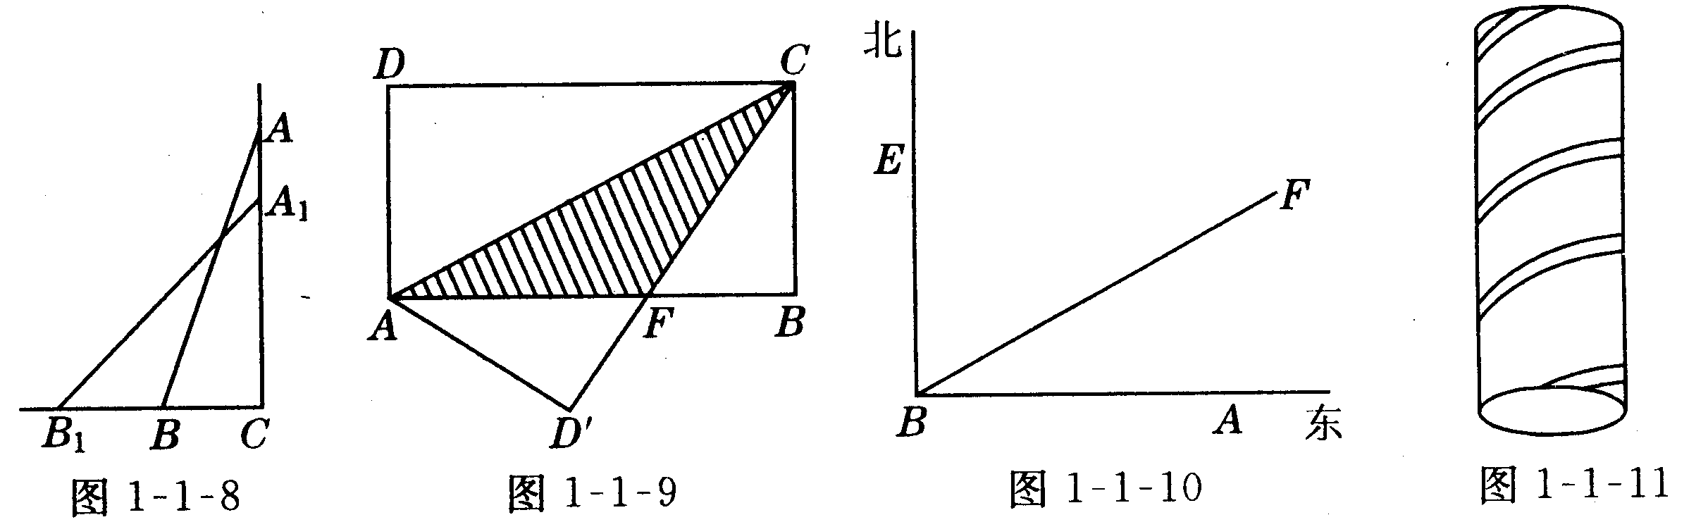
12.如图1－1－10，A城气象台测得台风中心在A城正西方向320km的B处，以每小时40km的速度向北偏东60º的BF方向移动，距离台风中心 200km的
范围内是受台风影响的区域．
（1）A城是否受到这次台风的影响？为什么？
（2）若A城受到这次台风影响，那么A城遭受这次台风影响有多长时间？
13为筹备迎新生晚会，同学们设计了一个圆筒形灯罩，
底色漆成白色，然后缠绕红色油纸，如图1－1－11，
已知圆筒高108cm，其圆筒底面周长为36cm，如
果在表面缠绕油纸4圈，应裁剪多长油纸？

考点2：勾股定理的逆定理
一、考点讲解：
1．在三角形中，若两边的平方和等于第三边的平方，则这个三角形为直角三角形，即AABC中，若d十b’一／，则面ABC为直角三角形，士C—90＼这是判．定一个三角形是直角三角形的方法．
2．应用勾股定理（或逆定理）研究解决问题的关键是发现图中存在的直角三角形或通过添加辅助线，在图中构造出直角三角形，有时还要借助方程、方程组和代数运算；有些代数问题，其数量关系具有“勾股关系”，根据这种关系设计、构造出相应的几何图形，然后借助图形的几何性质去解决代数问题，这就是“数形结合”的思想．
二、经典考题剖析：
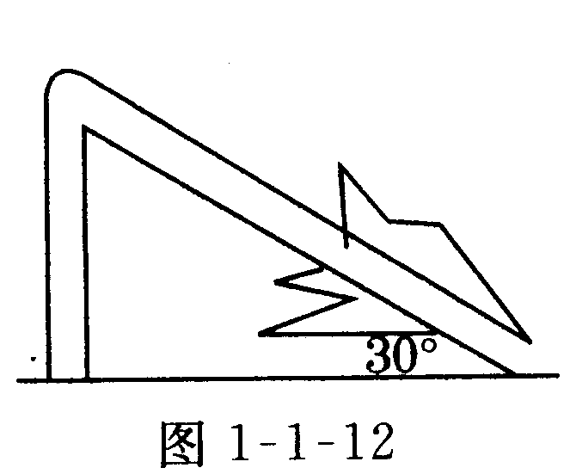
【考题2－1】（2004、南山，3分）如图1－1－12，一棵大树在一次强台风中在离地面5米处折断倒下，倒下部分与地面成30○夹角，这棵大树在折断前的高度为（ ）
A．10米 B．15米 C．25米 D．30米
解：B 点拨：主要考查直角三角形中30○的角所对的直角边等于斜边的一半．
【考题2－2】（2004、江西，3分）在△ABC中，AC=,
BC＝，AB=3，则cosA=_______．
解: 点拨：先运用勾股定理逆定理判断：AC²＋BC² =2＋7=9，AB² = 9，所以AC²＋BC²=AB²，所以 △ABC为直角三角形．再由三角函数定义求cosA．
三、针对性训练：( 20分钟) (答案：227 )
l．△ABC的三边为a，b，c且满足条件：a²c²－b²c²
=a⁴ －b⁴，试判断三角形的形状．
解：因为a²c²－b²c²=a⁴ －b⁴①，c² (a² －b² )=（a²＋ b²）（a² －b²）②， 所以c² =a²＋b²③，所以△A B C为直角三角形④．
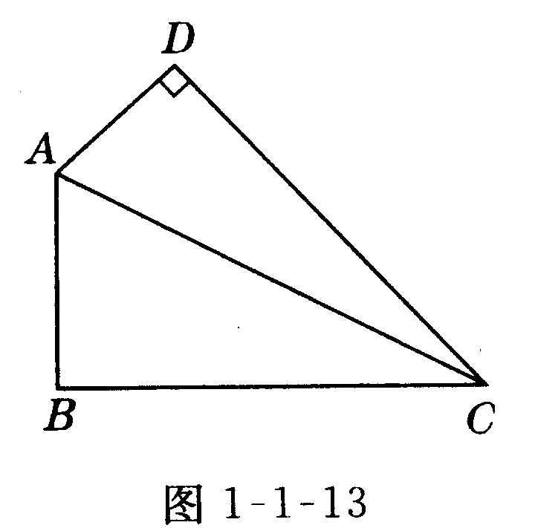
上述解答过程中，代码_____出现错误；正确答案应为△ABC是__________三角形．
2．如图1－1－13，四边形ABCD中，AB=3，BC=6，AC=3，AD=2，∠D=90○，求CD的长和四边形 ABCD的面积．
3．如果三角形的三边长分别为5 cm、12cm和13 cm，这个三角形是不是直角三角形？如果是，请指出哪条边是直角边；如果不是，请说明理由．
4．在△ABC中，AC=2a，BC=a²+1，BC= a²－1，其中a＞1，△ABC是不是直角三角形？如果是哪一个角是直角？
5．已知a、b、c是 Rt△ABC的三边，∠C＝90º， a、b、c都为整数，若a＝9时，b、c为多少？

★★★(II)2005年新课标中考题一网打尽★★★
（59分，45分钟）
【回顾1】（2005、北京，4分）如图 1－1－14，电线杆AB的中点C处有一标志物，在地面D点处测得标志物的仰角为45○，若点 D到电线杆底部点 B的距离为山则电线杆AB的长可表示为（ ）
A、a B.2a C. a D.a
【回顾2】（2005、北京，6分）如图l－1－15 所示，一根长2a的木棍（AB）斜靠在与地面（OM）垂直的墙（ON）上，设木棍的中点为P．若木棍A端沿墙下滑，且B端沿地面向右滑行．
（1）请判断木棍滑动的过程中，点 P到点O的距离是否变化讲简述理由；
（2）在木棍滑动的过程中，当滑动到什么位置时，△AOB的面积最大？简述理由，并求出面积的最大值．
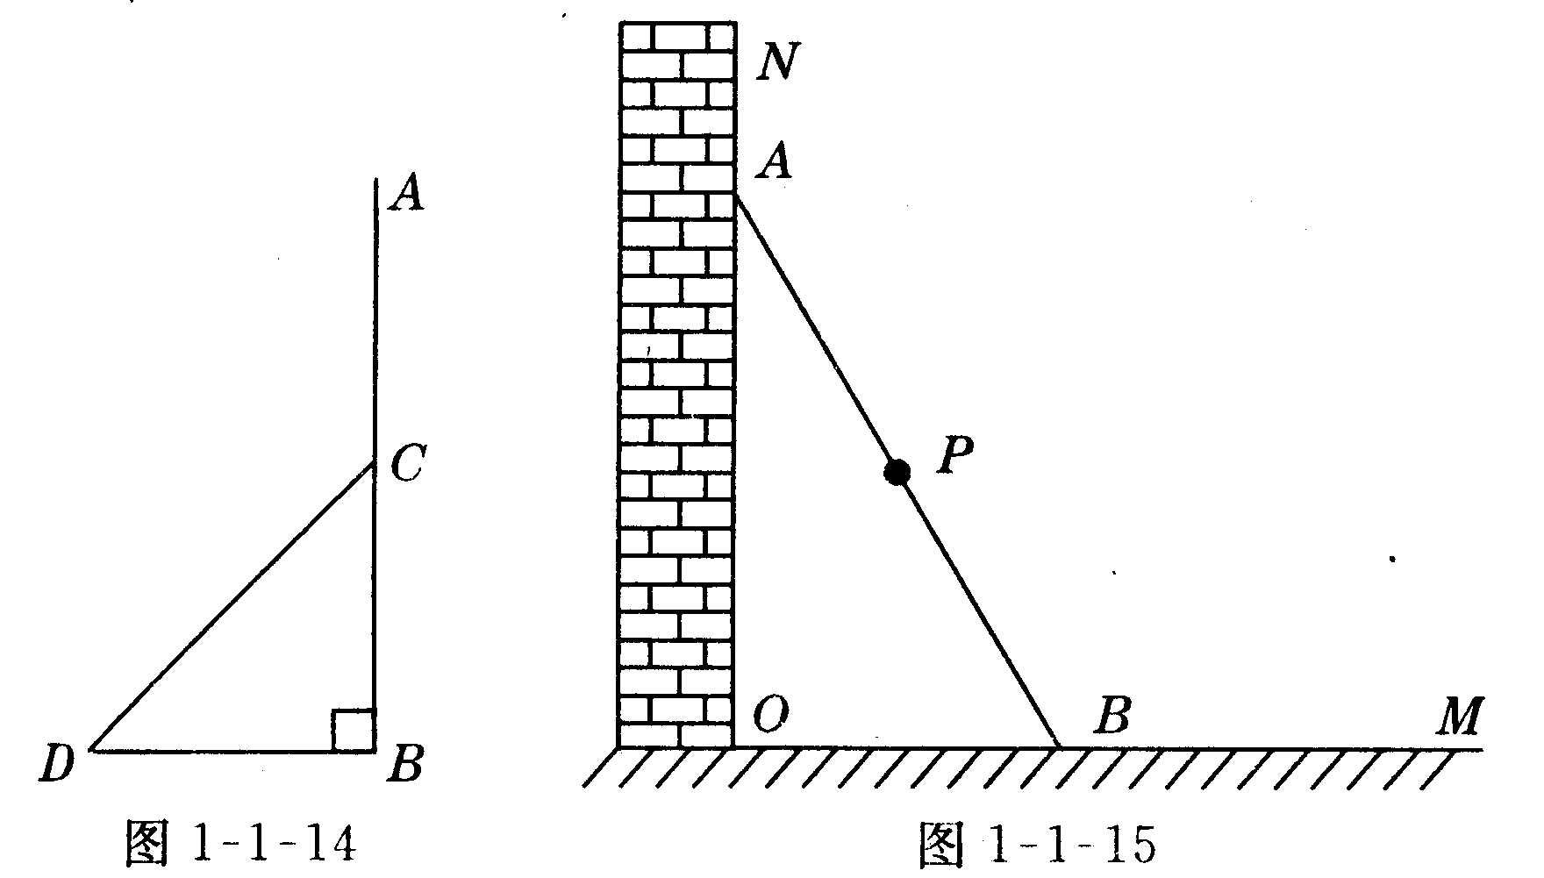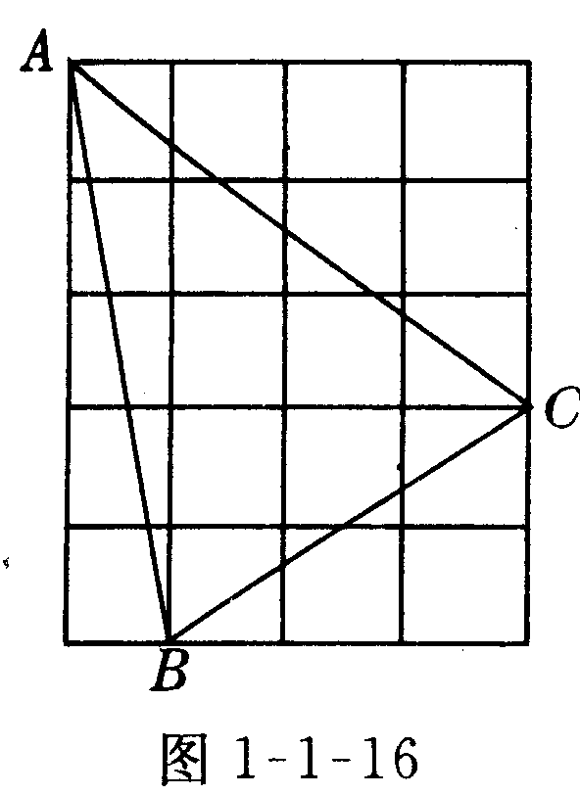
【回顾3】（2005、荆门，3分）已知直角三角形两边x，
y的长满足则第三边的长为
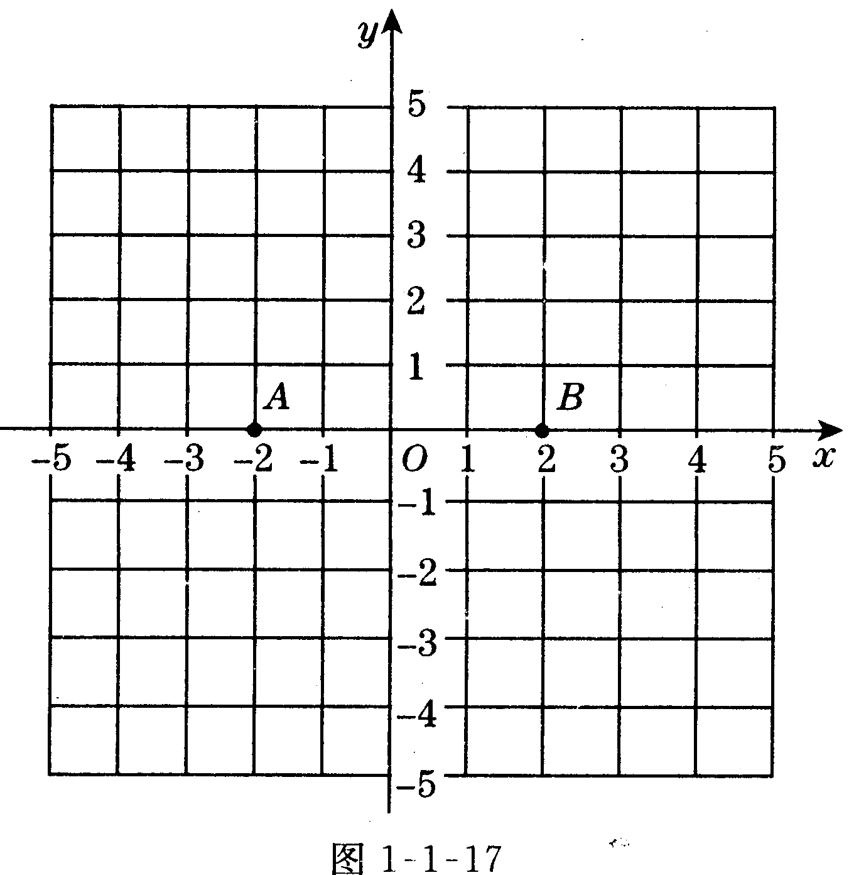
_____________
【回顾4】（2005、江西，3分）如图1－1－16，正方形网格中，每个小正方形的边长为1，则网格上的三角形ABC中，边长为无理数的边数是（ ）
A．0 B．1 C．2 D．3
【回顾5】（2005、绍兴，10分）如图1－1－17，在平面直角坐标系中，已知点A（－2，0）B(2，0〕
（1）画出等腰直角三角形ABC(画出一个即可)
（2）写出（1）中画出的△ABC顶点C的坐标．
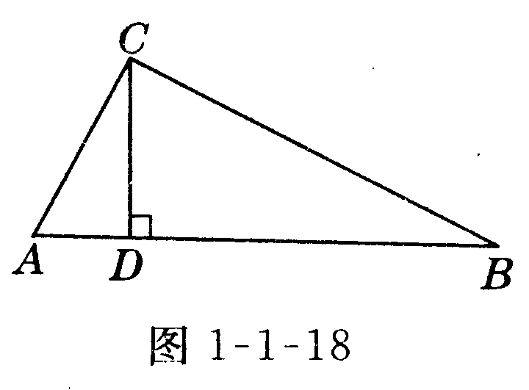
【回顾6】（2005、丽水，4分）图1－1－18，在Rt△ABC中，∠ACB＝90○，CD⊥AB于D，若 AD=1，BD=4，则CD等于（ ）
A．2 B．4
C． D．3
【回顾7】（2005、临沂，10分）△ABC中,BC=a，C
A＝b，AB=c,若∠C=90○．如图l－1－19，根据勾股定理，则a² + b²＝c²．若△ABC不是直角三角形，如图1－1－20和图l－1－21，请你类比勾股定理，试猜想a² + b²与c²的关系，并证明你的结论
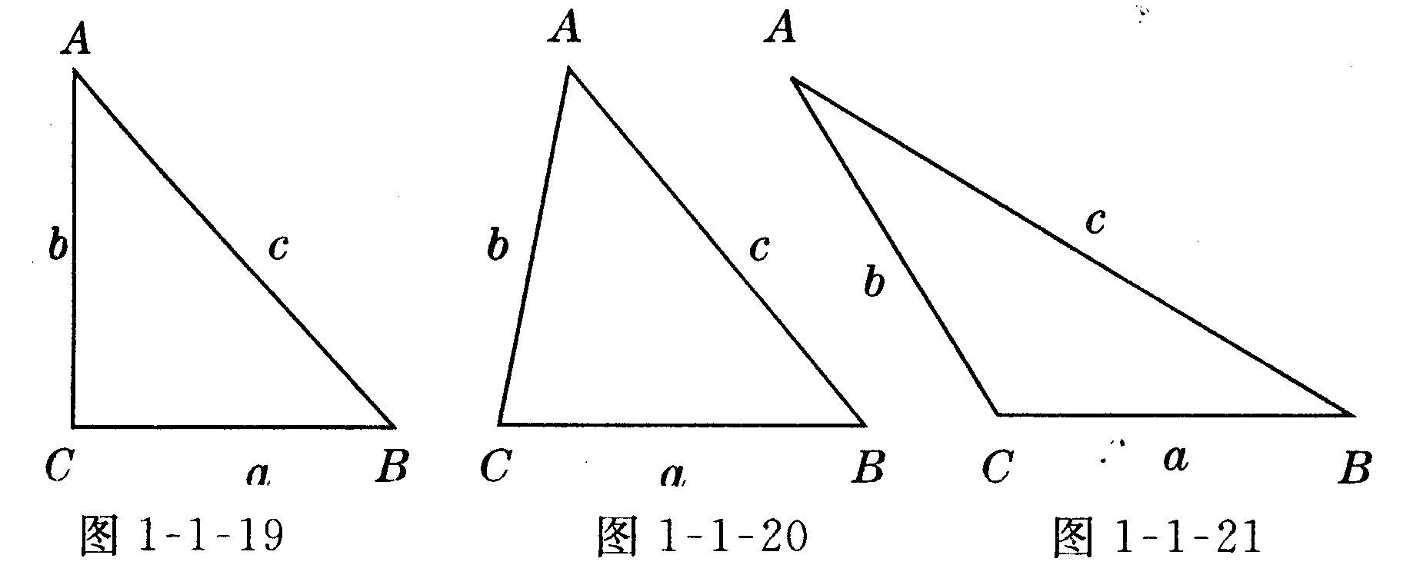
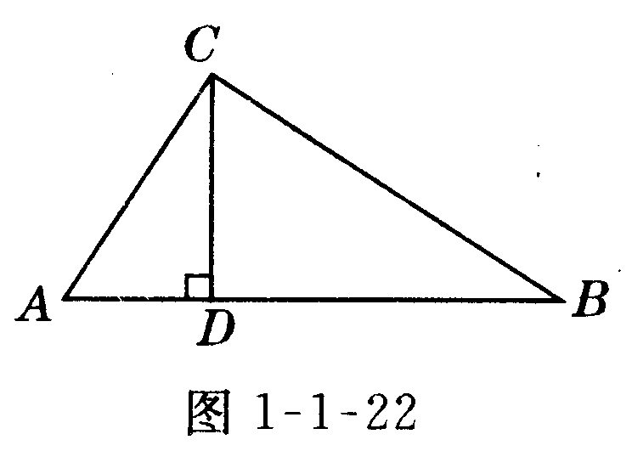
【回顾8】（2005、衡州，4分）如图l－l－22，在Rt AB
C中，∠ACB＝90○ ,CD⊥AB，D为垂足，且AD=3，则斜边AB的长为（ ）
A、3 B.15
C.9 D、3－3
【回顾9】（2005、武汉，3分）如图l－l－23，一电线杆AB的高为10米，当太阳光线与地面的夹角为60度时，其影长AC约为（在取1．732，结果保留 3个有效数字）
A．5．00米 B．8．66米
C．17．3米 D．5．77米
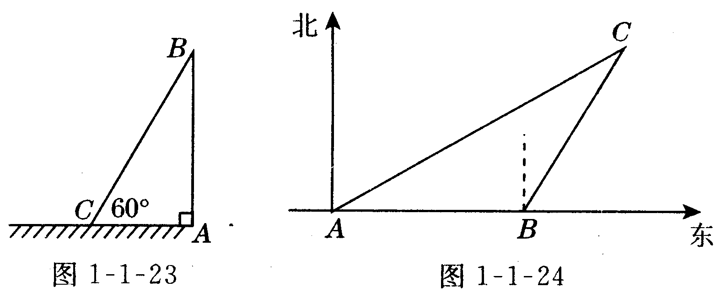
【回顾10】（2005、嘉峪关，8分）如图l－l－24，某船向正东方向航行，在A处望见某岛C在北偏东60○方向，前进6海里到B点，测得该岛在北偏东30○方向．已知该岛周围6海里内有暗礁，若该船继续向东航行，有无触礁危险？清说明理由．
（参考数据：≈1.732）
【回顾11】(杭州，4分）下列图形中面积最大的是（）
A．边长为5的正方形 B．半径为2的圆
C．边长分别是6，8，10的直角三角形
D．边长为7的正三角形。

★★★(III)2006年中考题预测★★★
一、基础经典题(57分）
（一）选择题（每题3分，共30分）
【备考1】等腰直角三角形的斜边长为12厘米，它的
面积为（ ）
A．4 8 B.36 C.24cm² D.36cm²
【备考2】如图l－l－25所示，三个正方形中两个的面
积S；S₁ =169，S₂ =144，则另一个的面积S₃为（）
A．50 B．30 C．25 D．100
【备考3】如图l－l－26，在Rt△ABC中，∠ACB＝90○ ，CD⊥AB于D，AC=3，AB=5，则AD的长为（ ）
A、 B、5 C、 D、
【备考4】如图1－l－27，在底面周长为12，高为8的圆 柱体上有A、B两点，则A、B两点的最短距离为（ ）
A．4 B．8 C．10 D．5
【备考5】Rt△ABC中，斜边AB=1，则AB²＋BC²＋A C²的值是（ ）
A．2 B．4 C．6 D．8
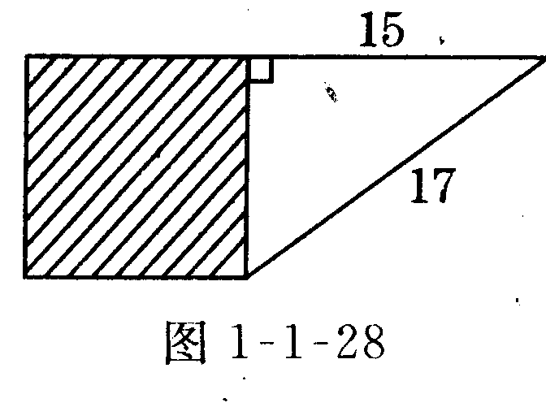
【备考6】如图l－l－28阴影部分是一个正方形，则此正方形的面积为（ ）
A．8 B．64
C．16 D．32
【备考7】若直角三角形的两边长分别是4cm和3cm，则第三边长（ ）
A．一定是5cm B．小一定是 5cm
C．一定是10cm5 D．不会小于3cm
【备考8】下列选项中的三条线段不能构成直角三角
形的是（ ）
A．3，4，5 B．6，8，10
C．6，7，8 D．0．9，1．2，1．5
【备考9】下列选项中是勾股数的是（ ）
A．30，40，70 B．30，40，50
C．0.3，0.4，0.5 D．3，4，7
【备考10】△ABC在下列条件下不是直角三角形的
是（ ）
A.b²＝a² －c² B.a²：b²：C² ＝l：3：2
C．∠A＝∠B－∠C D．∠A：∠B：∠C=3：4：5
（二）填空题（每题3分，共15分）
【备考11】在ΔABC中，∠C＝90○，c=25cm，a：b= 2：3，则S_{△ABC} =_______
【备考12】已知在△ABC中，三边a、 b、c，若有c² =4a² ,b² =3a²，则△ABC是______三角形．
【备考13】如图l－l－29所示，在△ABC中，AD是
高，且AD=DC，若AC²=18，BC=7，则BD=_____．
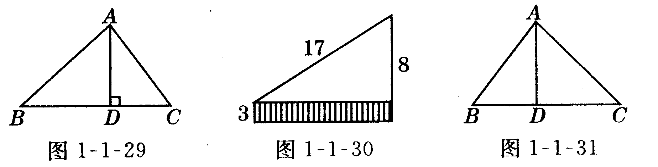
【备考14】已知|a－6|+2|b－8|+（c－10）² =0，则以a 、b、c为边的三角形是__________．
【备考15】如图l－l－30所示（单位：cm）阴影部分的面积是_________
（三）解答题（每题6分，共12分）
【备考16】三边长为a=m²－n²，b=2mn、c=m²+n² （其中m＞n＞0）的三角形是直角三角形吗？说明理由．
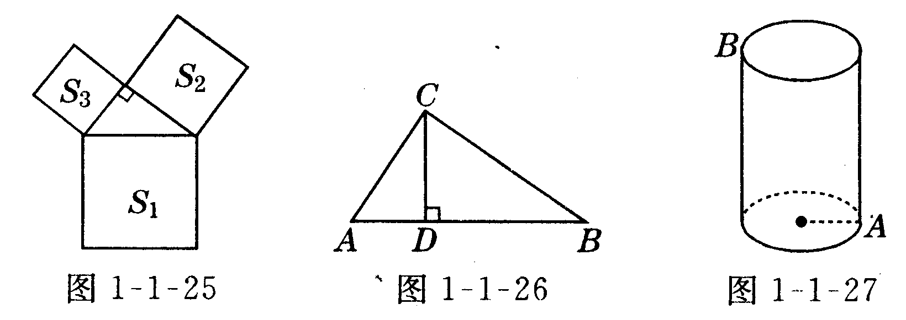
【备考17】如图l－l－31，△ABC中，D是BC上一点，若 AB=10，BD=6，AD=8，AC=17，求S_{△ABC}大小.
二、学科内综合题（每题7分，共14分）
【备考18】已知如图l－l－32，在△ABC中，AC=8，
BC=6，在△ABE中，DE是 AB边上的高，DE=7，△ABE的面积是35，求∠C的度数．
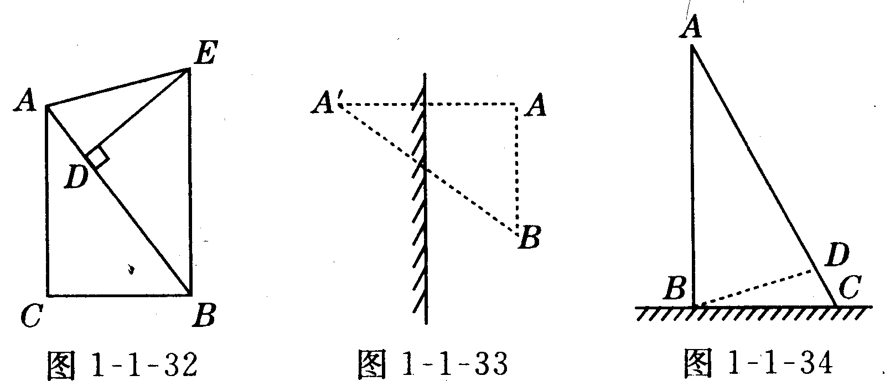
【备考19】已知a、b、c为△ABC的三边，且满足a²+
b²+c²+50=6a＋8b+10c，试判断△ABC的形状.
三、跨学科渗透题(6分）
【备考20】如图l－l－33，某人在B处通过平面镜看见在B正上方3米处的A物体，已知物体A到平面镜的距离为2米，问 B点到物体A的像A′的距离是多少？
四、实际应用题(7分）
【备考21】如图l－l－34所示，将断落的电话线拉直，
使其一端在电杆顶端A处，另一端落在地面C处，这时测得BC=6米；再把电话线沿电杆拉直，使AD
=AH，并量出电话线剩余部分(即 CD）的长度为 2米，你能由此算出电杆用 AB）的高度吗？
三、渗透新课标理念题（每题8分，共16分）
【备考22】（科学探究题）是否存在这样的直角三角
形，它的两直角边长为整数且它的周长与面积相等？若存在，求出它的直角边长；若不存在，请说明理由．［N］
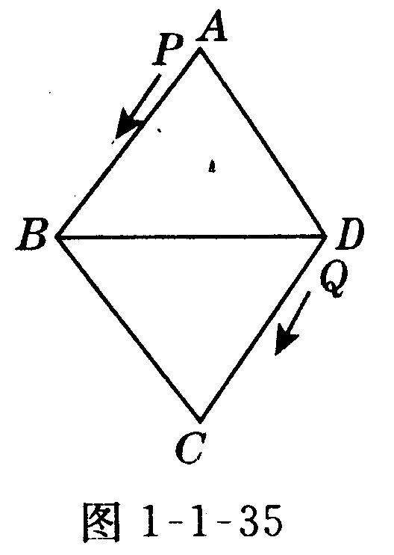
【备考23】（实际操作题）已知：如图l－l－35所示：四边形ABCD的三边（AB、BC、CD）和BD都为5厘米，动点P从A出发（A→B→D）到 D，速度为 2厘米／秒，动点 Q从点D出发（D→ C→B→A）到A，速度为2．8厘米／秒，5秒后P、Q相距3厘米，试确定5秒时△APQ的形状．

